2.2南极场景设计

主场景展示南极地区并标示考察站位置和考察船的实时位置，南极的恶劣环境对科考人员和设备都是一种考验，因此，要对南极的环境状况进行检测，该模块分为两部分：考察站气象信息和考察船的舱内信息，主要针对温度、气压、风速和湿度对室外环境进行监测；观测舱内存放着观测系统的主体，其正常运行受到环境的影响，主要影响因素有温度、电压、湿度、通风和气压。根据设备的使用条件设置预警值，在环境不稳定时，及时向科考人员告警，确保设备运行以及各方面的安全。同时对极地态势的三维地形地貌、考察站、考察船等进行三维界面展示，展示考察站和南极各类数据的细节化和区域化场景，并配上相应的图表和交互面板以及提示文字强化可视化效果；

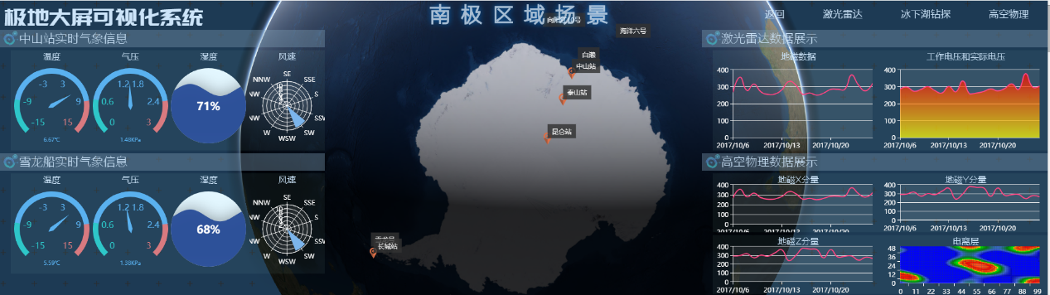

图2-1 南极区域场景展示

1. 数据回传

数据主要展示南极考察站及考察船的实时气象信息，包括气压、温湿度、风速；

1）考察站监测数据

主要的南极考察站点包括中山站、泰山站、长城站、昆山站等，将各个考察站运行工况信息和环境信息通过站点的网络回传到国内服务器上，信息包括站点实时环境监测信息，主要记录的温度、湿度、风速和气压。数据以txt文本的形式回传到国内的服务器。其中一个txt文件包括一时间点内某一考察站温度、湿度、风速、气压的信息，文件命名为格式为“NAME-YYY-MM-DD-hh-mm-ss.txt”;

2）考察船监测数据

主要的考察船包括雪龙号、海洋六号等，将各个考察船监测的环境信息通过网络回传到国内服务器上，信息包括考察船的实时环境监测信息，主要记录的温度、湿度、风速和气压。数据以txt文本的形式回传到国内的服务器。其中一个txt文件包括一时间点内某一考察船温度、湿度、风速、气压的信息，文件命名为格式为“NAME-YYYY-MM-DD-hh-mm-ss.txt”;

1. 数据处理和入库

所有数据都是按时间序列进行回传的，在同一批文件中，有152个文件，记录了13个小时的数据。第一行记录数据采集的时间和数据条数，第二行为每列数据的具体含义，以时间和高度作为坐标轴，分别展示温度、湿度、气温、气压值。将152个文件处理为4个json文件，文件命名格式为“YYYY-MM-DD_类型.json”，例如，气压的数据经过处理后，保存的文件名为“2018-01-01_AirP.json”。同时，为了统计接收到的文件信息，将会对文件数量、种类以及接受的状况进行监控。

所有的数据文件均使用关系型数据库进行入库管理。结合极地中心现有条件，元数据文件使用MySQL进行管理。在入库方法方面，使用Java作为编程语言，使用JDBC（Java DataBase Connectivity java，数据库连接）作为数据库通信的工具，使用JPA（Java Persistence API，Java 持久层 API）完成对象-关系表的映射。

1. 数据可视化

数据源为考察站气象信息和考察船的舱内信息（温度、气压、风速和湿度）， 采用比较成熟的WebGL技术，利用Three.js提供的3D库里的工具和比较成熟的图表框架echarts以及双向绑定的系统框架Vue.js快速构建三维可视化的页面。主要利用Three.js中的三维可视化模块生成系统的背景视图，利用echarts在页面上绘制响应的图表展示关键数据的状态信息、数值信息和时序关系，利用vue.js的双向绑定，提供可靠的数据交互能力。利用折线图、散点图、饼状图、柱状图等多种手段对数据进行在线分析与绘制。其具体的数据包括：考察站气象信息和考察船的舱内信息（温度、气压、风速和湿度）；提供基于时域的统计柱图、逐时曲线显示，支持瞬时数据或累计数值模式；高效能可视化组件支持海量数据实时刷新；支持针对时间条件的交互筛选，以及时序数据回放。

支持各种图文页面，除文字/图像/动画 等对象外，还可集成各种数据，支持 建立热区，接收 触控/鼠标 交互消息，支持页面分级导航，且通过交互可进行页面间跳转。

（4）三维展示

极地态势的三维地形地貌、考察站（中山站、泰山站、长城站、昆山站）等等的三维界面展示，展示考察站和南极各类数据的细节化和区域化场景，并配上相应的图表和交互面板以及提示文字强化可视化效果；

科考船科考态势可视化，以科考船的三维模型形式展示，可旋转和拖放观察船的航行姿态，在旁边适当位置展示船载观测数据和其他观测要素数据面板，并且可展示船的设备信息的运转和工作情况；

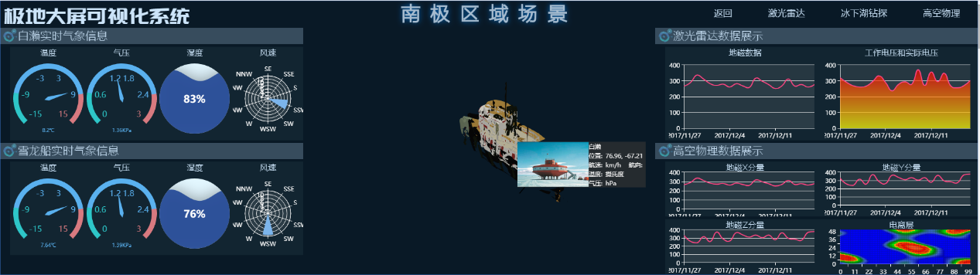

图2-2 科考船三维展示